Billag 1.1

Business model canvas:

Value Propositions (kundeværdi):
Med vores applikation, vil det være muligt for kunden at bestille billetter til Vikingeskibsmuseet hjemmefra, i stedet for at skulle købe dem fysisk på museet. Det skal være simpelt og let-overskueligt, og kunden skal modtage billetterne pr. mail til “Print-Selv”. Vores applikation henvender sig primært til voksne.

Customer Segments (Kunde segmenter)
Vores applikation henvender sig mest til voksne med børn. Vikingeskibsmuseet er et sted hvor mange familier tager deres børn med, derfor vil det være ideelt at sætte aldersgrænse på 18 år, ved bestilling af billetter. Der er også mange firmaer der vælger at bruge vikingeskibsmuseet til teambuilding.

Revenue Streams (Indtægter)
Vores applikation er gratis. Applikationen er en hjælp til vikingeskibsmuseet, og kunderne der nu har mulighed for at kunne bestille billetter hjemmefra, og på den måde kan det være, at vikingeskibsmuseet kan få større indtjening.

Channels (Kanaler)
Appen kan findes på Windows store, hvorfra kunderne kan hente den gratis, når de har set reklamen for den på vikingeskibsmuseets hjemmeside.

Customer Relationship (Relation)
Vi skal lave et pålideligt og simpelt system som tager imod kunders booking hvorefter de kan betale i museet. Det er ikke alle som er lige tekniske så det skal gerne have et simpelt design som er let at forstå. Hvis museeum entusiaster bliver glade for systemet, så er museet også tilfreds.

Key Activities (Aktiviteter)
Vores applikation skal fungere fejlfrit, og den skal være professionelt udviklet. Hvis der skulle opstå fejl, skal brugeren få en god beskrivelse(exception) af fejlen. Applikationen skal være up-to-date, og skal kunne tilpasse sig eventuelle windows opdateringer.

Key Resources (Ressourcer)
Server til system samt at lære personalet i museet i at bruge systemet.
Ved eventuelle fejl kan vikingeskibsmuseet kontakte udviklerne(os).

Key Partners (partnere)
Museets personale er ikke så teknisk uddannet, derfor har de allerede lejet sig ind på et firma der står for at holde en server oppe til bl.a. hjemmeside. Den kan vi bruge til at smide database på.

Cost Structure (Omkostninger)
Vores applikation koster ikke noget at udvikle. Muligheden for Vikingeskibsmuseet er, at de vil kunne tjene flere penge, fordi kunderne nu har mulighed for kunne bestille billetter hjemmefra. Det kunne også være at andre firmaer vil købe reklameplads på applikationen.

Bilag 1.2

Projektetablering

Indledning

Projektformulering
Følgende rapport er udarbejdet af Kim, Bjarke, Christian, Mohammed og Nicklas. Vi er alle igangværende på datamatiker-uddannelsen. Under forløbet vil vi beskæftige os med databaser, programmering og software design. Vi vil til sidst stå tilbage med en prototype til fremvisning. Vi vil anvende forskellige diagrammer og artefakter til beskrivelse af vores proces.

Virksomhed

Beskrivelse
Vikingeskibssmuseet er Danmarks museum for skibe, søfart og bådebygningskultur. Der er både et stort indendørsmuseum, hvor man kan opleve en masse arkæologiske fund, og et stort udendørs areal, hvor der er massere af autentisk bygget vikingeskibe. Museet er populært blandt turister, og det er muligt at bestille en sejltur med et af de mange vikingeskibe.

  - -

Opgave/ønsker
Da Vikingeskibsmuseets kunder kun har mulighed for at bestille billetter, fysisk på selve lokationen, er det vores opgave at lave en applikation, hvor det giver kunderne mulighed for at bestille/booke billetter hjemmefra, til evt. sejlture eller en tur på museet. Applikationen skal være brugervenlig, dvs. et simpelt design, der er enkelt, og hvor man hurtigt kan bestille billetter.

Gruppen

Medlemmer
Gruppens medlemmer af:
Kim Meyer Albrechtsen
Bjarke Søndergård Olsen
Christian Philip Ege Nielsen
Mohammed Mayar
Nicklas Andersen

Ambitionsniveau
Vi er alle villige til at arbejde uden for skoletiden. Vi vil gerne have en god karakter, så derfor skal der ydes i fritiden. Niveauet er forskelligt hos os, så derfor kræves der god planlægning, for hvem der laver hvad.
Gode og dårlige egenskaber:
Nicklas | Christian | Mohammed | Bjarke | Kim
  Gode:  Databaser | Dårlige:  Møder ikke så tit op.
  Gode:  GUI  SWC  Møder op.  SQL. | Dårlige:  SWD
  Gode:  Design.  Møder op. | Dårlige:  SWC
  Gode:  Ideer.  Møder op. | Dårlige:  SWC
  Gode:  GUI Design.  SWC.  Design.  Møder op. | Dårlige:  Exceptions.  Unit-test.  Sequensdiagrammer.

Arbejdsform
Vores arbejdsform er godt struktureret. Vi bruger et scrum board(www.Trello.com) til at holde et overblik over hvilke opgaver der er at tage fat på, og hvilke opgaver der er færdige.
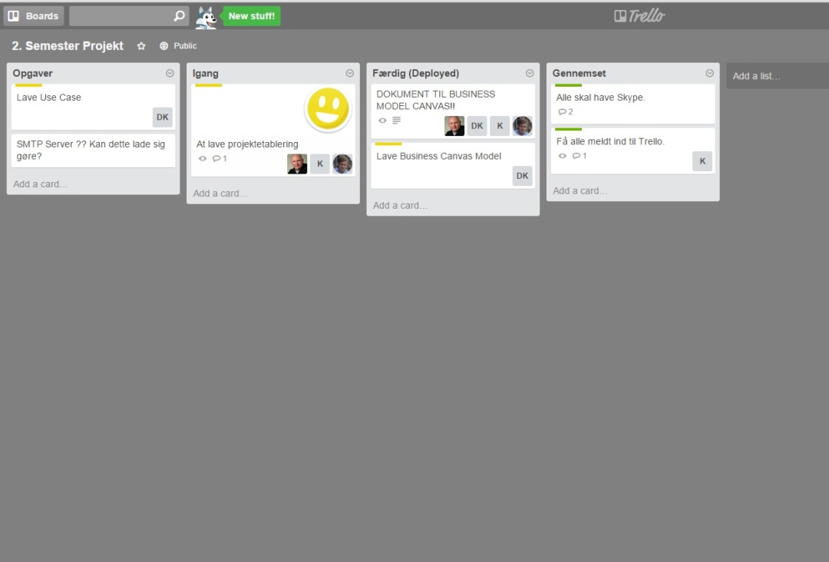
Figur 1
Figur 1 er et billede af vores scrum board. Her kan medlemmerne stille opgaver, og hvis opgaven er relevant, trækkes den hen til Igang-kolonnen. De færdige opgaver trækkes hen på færdig-kolonnen. Når en opgave er færdig skal alle medlemmer så gennemse den færdige opgave, før den trækkes hen til gennemset-kolonnen.

Projektmøder
På slutningen af dagen laves der et kort statusmøde:
- Har gruppemedlemmet nået dagens opgave?
- Har gruppemedlemmet problemer med at få løst dagens opgave?
- Hvad skal der laves i morgen?

Roller
- Ledelse
I gruppen har vi demokrati. Alle er lige bestemmende.
- Dokumentstyring
Vi bruger Microsoft Office-pakken og Google Docs.
Vi laver selve vores program i Microsoft Visual Studio.
Vi bruger Github til versionsstyring.
Vi bruger Trello.com til opgavehåndtering.
- Fordeling af opgaver
Vi har aftalt i gruppen at opgaverne skal være retfærdigt fordelt.

Planlægning

Risiko-analyse / - liste
Da der i vores projektgruppe kan være en del risikoer, har vi valgt at lave en risikoliste. Her kan man se hvor skadelig risikoen er for gruppen, og se hvilke konsekvenser den eventuelt kan have.

Magnitude | Desciption | Impact | Indikator | Forholdsregler
10 | Personen laver ikke sine ting. | Tidsplanen skrider. | Man ikke hører noget fra personen. Eller personen laver noget andet. | Man skal melde ud I god tid, hvis man ikke kan finde ud af det man skal lave. Eller hvis man bliver syg.
7 | Man møder ikke op. | Kan resultere i manglende informationer, og dårligt samarbejde med gruppen. | Personen dukker ikke op. | Man skal skrive hvis man er syg, så man eventuelt kan planlægge hjemmearbejde.
6 | Man forstår ikke tingene. | At man ikke laver sine ting fordi man ikke forstår det. | Manglende deltagelse. | Det er vigtigt man søger hjælp hvis man ikke kan finde ud af sine ting.

Bilag 1.3
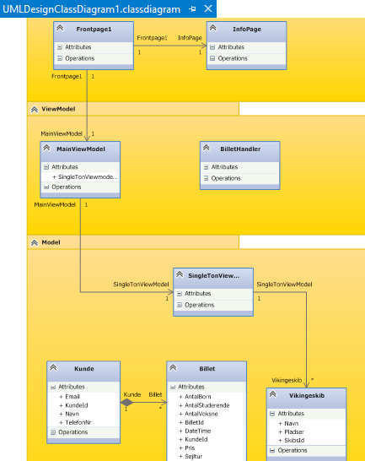
Vi har en frontpage hvor man kan foretagebestilling af billetter.
Frontpage har en 1-1 association til InfoPage, hvor brugeren kan finde information om vikingeskibs museet.
Frontpage har også en 1 til 1 association med MainViewModel.

(...)

Vikingeskib og Mainviewmodel er forbundet med SingletonViewModel med en henholdsvis 1 til 1 association og 1 til mange association. Vikingeskib klassen har atriubtterne Navn, Pladser og SkibsId
som bruges til at identificere det ønskede skib så man kan vælge hvad man vil sejle med.

I model ser man Kunde Klassen som er bundet sammen med Billet
Kunde klassen indeholder atriubtterne Email,KundeID, Navn og TelefonNr

Billet klassen også har attributten KundeID, derfor bruges det som en foreignkey i databasen.
Der er kontaktinformationer og navn som skal stores i databasen sådan at man identificere kunden ved betaling i selve museet.
Man kan desuden også bruge det til at finde kundes bookings tid og vice versa.
Kunde er en Creator, som som står for at skabe billet. Billet kan ikke skabes uden Kunde, men fordi at der er en 1-mange komposite association, så bliver billet slettet når en kunde bliver slettet.

Skrevet af Mohammad

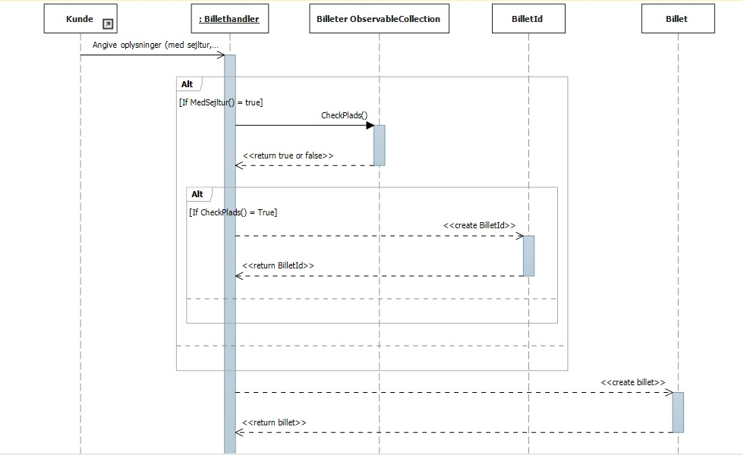
Vores sekvens diagram består af 5 objekter. Det første objekt er en aktør. I dette tilfælde, en kunde.
Stor del af vores sekvens diagram består af 2 alternative flow (If/else-sætning). Her betyder det, at hvis kunden vælger at billetten skal være med sejltur, bliver hele alternative flow kørt igennem. Det første der sker, når kunden trykker bestil, er der checkes om MedSejltur er true eller false.
Derefter sendes der en synkron forespørgsel CheckPlads fra Billethandler. Hvis der er plads på den valgte dato, returneres true. Hvis CheckPlads er true, creates der et billetId, og returneres derefter.
Brugeren får nu en billet createt med sejltur.
Hvis brugeren derimod vælger at det skal være uden sejltur, så vil det sige at det alternative flow er false, og der bliver bare createt, og returneret en billet.

Skrevet af Kim.

Domain Model

Det næste vi vil arbejde med i vores rapport det er vores domain model som er en artefakt, der

minder både lidt og meget om en anden artefakt: sekvens diagram på nogle områder. Men den

største forskel på dem er at domain model høre under bussiness disciplinen, og sekvens diagram

er requirement disciplinen.

Her er der både tale om domain modellens klassenavn og attributter. Attributer bliver vist under

klassenavnet, men der er ingen operations/Methods. Attributterne er næsten det samme som

properties.

Nu vil jeg gennemgå dem, som vi kan se her så har vi en billet (objekt) klassenavnet det er Billet

den her 8 attributer: AntalBørn, Antalstuderende, AntalVoksne, BilletId, dateTime, KundeId, pris

og sejltur. Deres visibility det er public dvs. de er ikke indkapslede og alle kan se dem per

automatik.

Her bliver der talt om alt hvad billetten indeholder altså hvor mange, antal personer der kan

komme hvornår billetten udløber hvem og hvem der ejer den. Altså alt hvad der er nødvendigt

eller relevant at vide, om en billet til vikinge skibsmusseet.

Derefter har vi en anden meget vigtig domain model det er, kunde det kunden altså individet altså

en person. Kunden har også attributer men det er nogle attributer, som gælder for hvert enkelt

kunde der har relevans for selve kunden i forbindelse med en vikingeskibstur/vikingeskibsmuseet.

Kundens attributter er Email, KundeID, Navn og TelefonNr.

Som man kan se så er der en total sort pil men en sort streg det er composition, det betyder at

når der ikke er nogle kunde er der ikke nogle billet. Da der er en direkte forbindelse mellem dem

begge. Det minder meget om eller næsten det samme, når man går efter eksemplet med hånden.

Man kan ikke have fingre, uden en hånd. Eller børn uden forældre.

Skrevet af Mohammad.

